Сделайте так, чтобы на странице выводилось "Ура! Это моя первая страница." Этот текст, который вы хотите показать, и, естественно, он должен располагаться в разделе body. Поэтому в разделе body напечатайте следующее:
<p>Ура! Это моя первая страница.</p>

Буква p в <p> это сокращение от "paragraph" и означает именно это - параграф текста.
Ваш HTML-документ должен теперь иметь такой вид:

<html>

<head>
<title>Моя первая страница </title>
</head>

<body>
<p> Ура! Это моя первая страница.</p>
</body>

</html>

Готово! Вы создали свой первый настоящий web-сайт!
Теперь нужно сохранить его на жёсткий диск, а затем открыть в вашем браузере:
- В Notepad выберите "Save as..." в меню "File".
- Выберите "All Files" в боксе "Save as type". Это очень важно - иначе вы сохраните файл как обычный текстовый документ, а не как HTML-документ.
- Теперь сохраните ваш документ как "page1.htm" (расширение ".htm" указывает, что это HTML-документ. ".html" даст тот же результат. Я всегда использую ".htm", но вы можете выбрать любое из этих двух расширений). Где вы сохраните документ на жёстком диске - не имеет значения, главное запомнить это место, чтобы потом легко найти файлы.
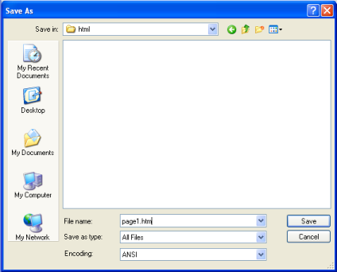
Теперь откроем браузер:
- Выберите "Open" в меню "File".
- Щёлкните "Browse" в появившемся диалоге.
- Теперь найдите ваш HTML-документ и щёлкните "Open".
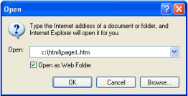
Теперь вы должны увидеть страницу с текстом "Ура! Это моя первая страница." в вашем браузере. Поздравляем!

